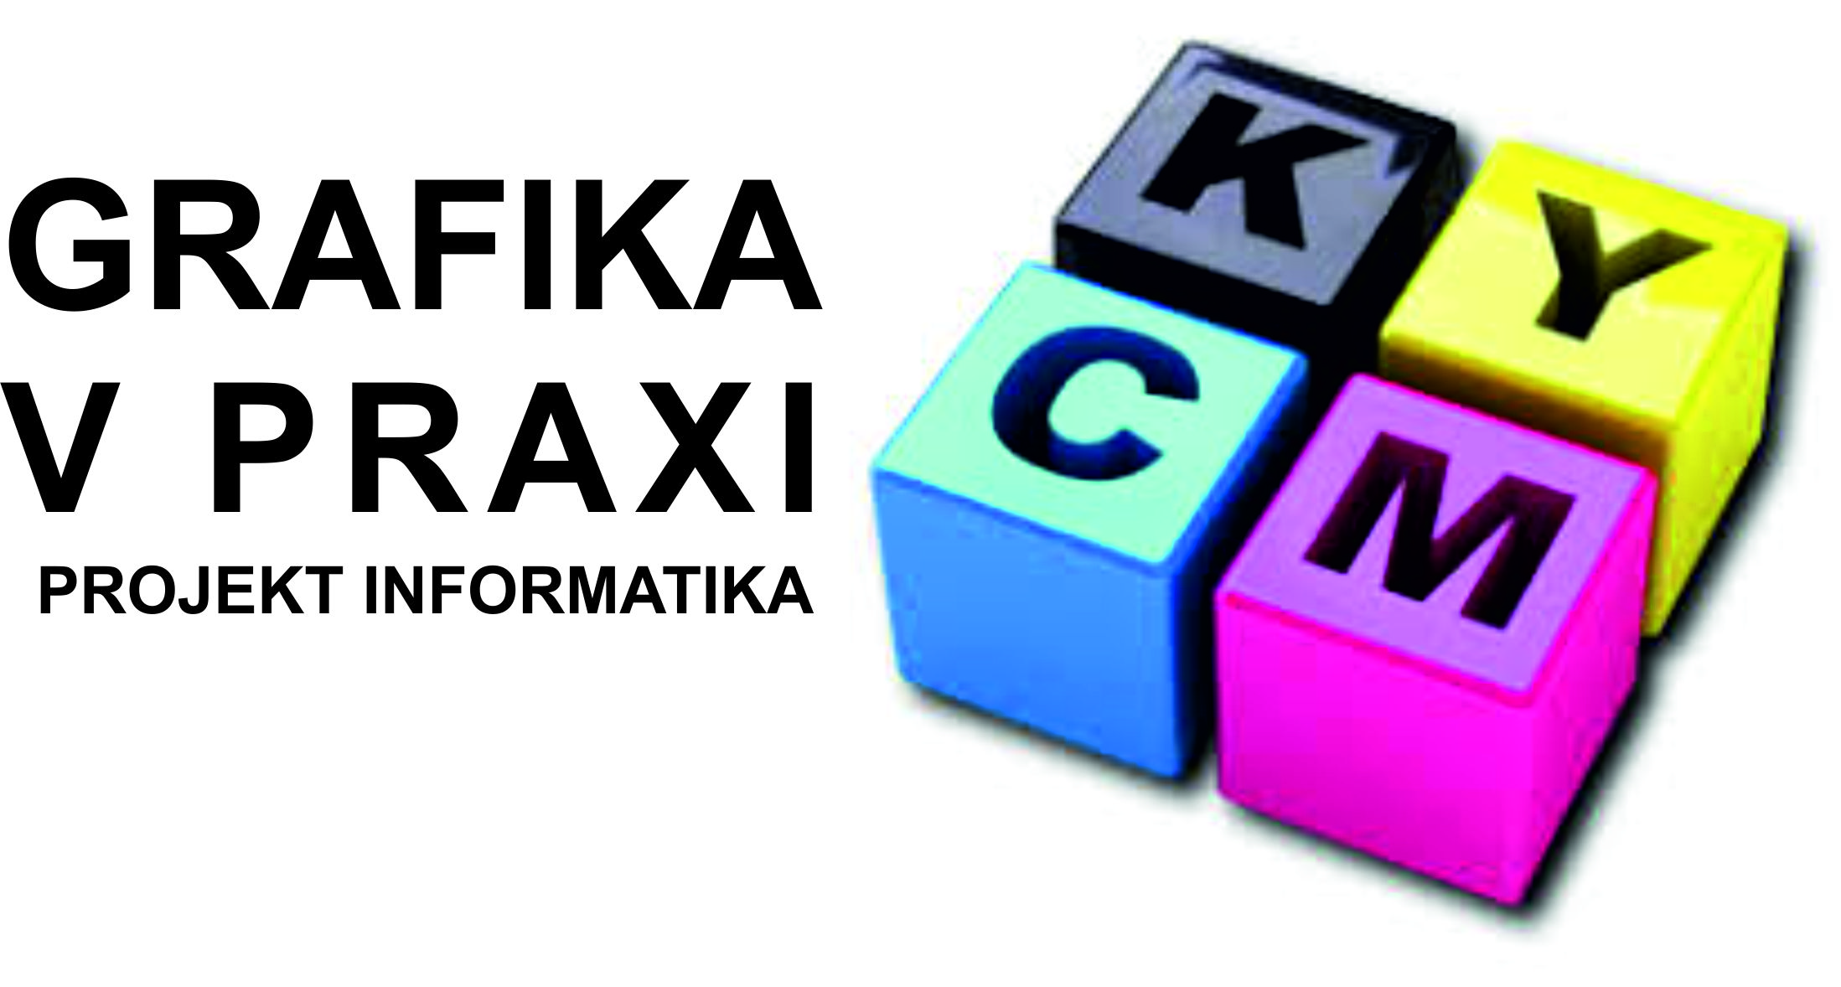

Odpovědný učitel: Roman Kroupa

Cíl projektu:
Žáci se seznámí: 1/ s reálným polygrafickým provozem;
2/ s předtiskovou formou výstupu (pre press);
3/ se samotným tiskem (press);
4/ a s dokončovacími pracemi (post press).

Průběh projektu:
1/ Sraz žáků v 8,00 hod. na dvoře.
2/ Přesun do tiskárny: doprava – MHD HK
3/ Vlastní předtisková příprava (podle získaných znalostí z polygrafického provozu)
– učebna 310 na BIGY (cca od 10,00)


Cílová skupina: Studenti vyššího gymnázia
Maximální počet studentů: 15
Prostorové zajištění: Učebna 310

